Міністерство освіти та науки України
Національний аерокосмічний університет ім. М. Є. Жуковського
«Харківський авіаційний інститут»

Факультет радіоелектроніки, комп'ютерних систем та інфокомунікацій
Кафедра радіоелектронних та біомедичних комп'ютеризованих засобів та технологій

Лабораторна робота №8
з предмету «Крос-платформене програмування»
за темою «Установка та запуск PyCharm»

Виконав
студент групи 522ст Потапова В. О.

Перевірив викладач:
Кириченко Ю.В.

м. Харків 2021
Мета роботи: Встановити і запустити PyCharm

Результат виконання:
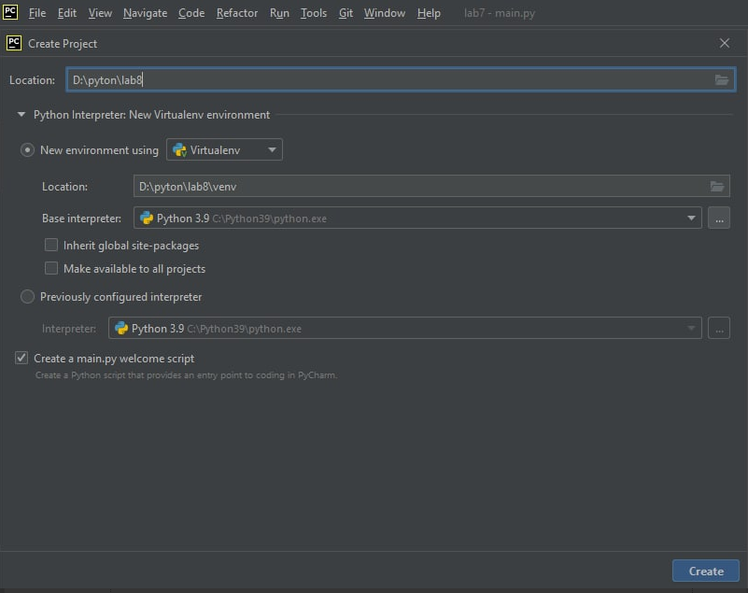
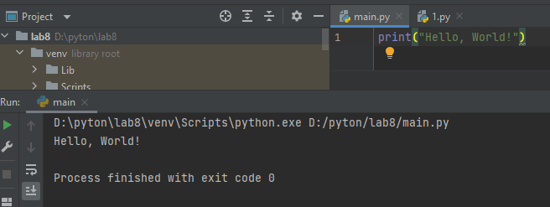

ВИСНОВОК
Під час лабораторної роботи було встановлено і запущено програму PyCharm

